使用onclick语句的时候,传入数值的时候数值会发生,

例如:



在方法中拿出却显示123500,

解决方法:在传入的数值加入’’将其转成字符串传入



报Uncaught SyntaxError: Unexpected token %错,在onclick传入的参数有字符串存在但是没有用’’符号隔开

例如把



改为



在选择中

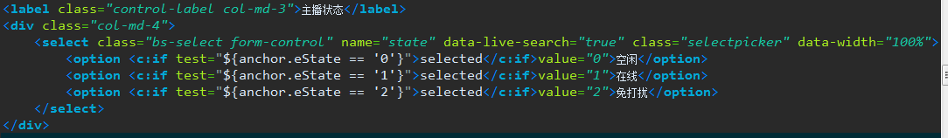

值为012,传入的值却是空闲,在线,免打扰

报Can not parse the parameter "空闲" to Integer value.

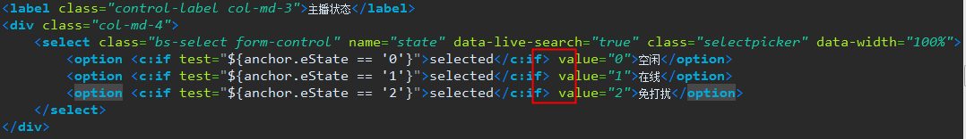

用空格插入value中,问题解决